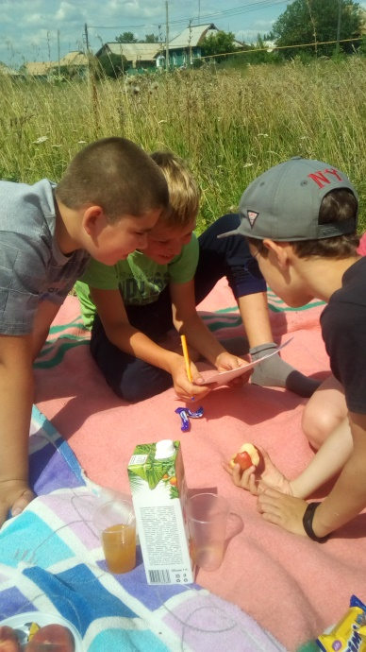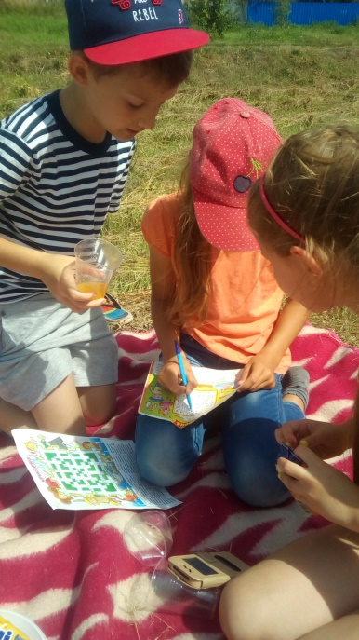
Библиопикник «С книгой на природу!»
В один из теплых и солнечных дней структурное подразделение «Сабур-Мачкасская сельская библиотека» пригласила юных читателей сходить на библиопикник. И не прогадала – ребята с восторгом поддержали оригинальный замысел и, уютно расположившись на полянке возле библиотеки. Накануне ребята получили задание, что на пикник необходимо взять свою любимую книгу. Прибыв на место, ребята прослушали информацию библиотекаря о правилах поведения на пикнике, а затем, рассевшись, стали вспоминать произведения, в которых красочно описывается природа, рассказывать друг другу личные истории о походах и путешествиях. Красочные детские журналы они расхватали, как горячие пирожки. Затем каждый коротко рассказал о своей любимой книге и зачитал небольшой отрывок. После обеда на природе ребята участвовали в литературных играх и конкурсах, разгадывали кроссворды, ребусы, чайнворды. Дети вдоволь навеселились и не хотели заканчивать библиопикник.



